任务申请部门 | 服务运营部 |  | 申请人 |  | 李璐
任务提出时间 | 2019年5月16日 |  | 要求完成时间 |  | 2019年5月17日
客户姓名/职务 | 陕西省环境保护执法局 |  | 联系电话 |  | 02985503290
费用归属 | 合同 |  | 合同名称 |  | 合同名称：陕西省省级重点污染源自动监控平台运营维护管理项目  合同编号：FA17C20（X）  合同期限：2019.1.1-2019.12.31
任务名称 | 陕西省燃煤电价系统无法查询数据
工作要求 | http://10.61.0.212:9000/CoalfiredElectricity.aspx陕西省燃煤电价系统无法查询数据相关选择的内容下拉框均是空白的。  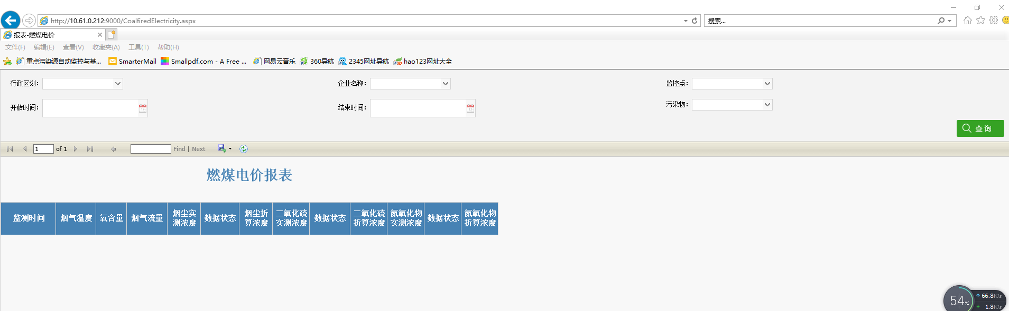  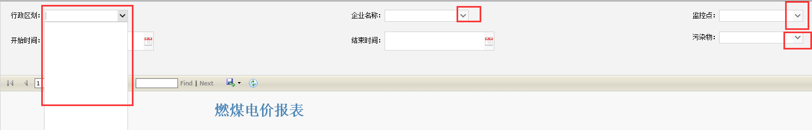  燃煤电价的程序部署在10.61.0.215上，烦请尽快解决。  SA密码：123.com  远程时需先登录mstsc /admin 10.61.0.215:50001 省厅远程方式如下：  申请部门负责人审批：
  陕西省厅 | 10.61.0.212 | 应用服务器 | administrator | jointsky_2012
  陕西省厅 | 10.61.0.214 | 数据库服务器 | administrator | 021600ab?
  陕西省厅 | 10.61.0.215 | 交换服务器 | administrator | jointsky_2012
  陕西省厅 | 10.61.0.214 | 通讯服务器 | administrator | 021600ab?
实施部门  审批 | 签名/时间：
实施人 | 责 | 工作量 |  |  |  | 完成时间 | 年 月 日
完成情况确认 | 实施部门确认： 申请人确认：
任务单实施满意度评价 | □优秀（5分）□满意（4分）□一般（3分）□较差（2分）□很差（1分）  若任务单实施过程优秀、较差或很差，请给出原因：  签名/时间：
特殊情况说明：
地区名称 | IP地址 | 服务器类型 | 用户名 | 密码 | sa密码
陕西省厅 | 10.61.0.212 | 应用服务器 | administrator | jointsky_2012 | 123.com
陕西省厅 | 10.61.0.214 | 数据库服务器 | administrator | 021600ab? | 123.com
陕西省厅 | 10.61.0.215 | 交换服务器 | administrator | jointsky_2012 | 123.com
陕西省厅 | 10.61.0.214 | 通讯服务器 | administrator | 021600ab? | 123.com
数据库远程时需先登录mstsc /admin 10.61.0.215:50001，再远程10.61.0.214

